ПРЕСС-РЕЛИЗ

О новых нормах закона в отношении гаражей, машино-мест, гаражных кооперативов

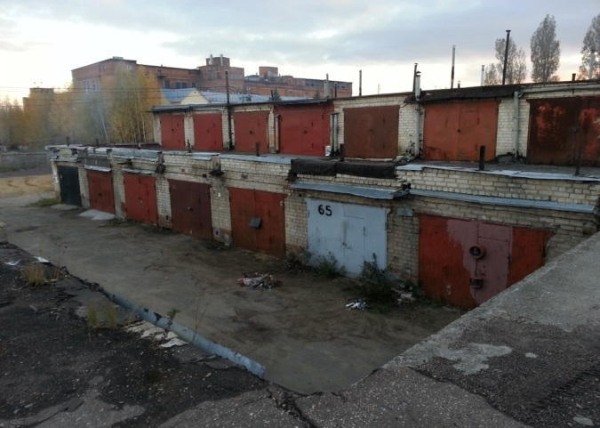
Правительством РФ подготовлен законопроект, призванный систематизировать правовые положения и деятельность гаражных (гаражно-строительных) кооперативов, а также оформление прав на объекты гаражного назначения. Кратко обозначим некоторые моменты, которые затронет данная инициатива.
В связи с отсутствием в законодательстве РФ единого определения понятия «гараж», а также характеристик, которыми должен обладать объект гаражного назначения, определены такие понятия, как «индивидуальный гараж», «коллективный гараж», «машино-место».
В частности, индивидуальными гаражами признаются объекты недвижимости, являющиеся одноэтажными зданиями, сооружениями, помещениями в одноэтажном здании, в котором нет иных помещений, за исключением помещений, предназначенных для размещения транспортных средств и иных материальных ценностей, необходимых для эксплуатации транспортных средств.
Машино-места – объекты недвижимости, предназначенные исключительно для размещения транспортного средства и являющиеся помещениями в зданиях, индивидуально-определенными частями здания или сооружения, которые не ограничены либо частично или полностью ограничены строительной или иной ограждающей конструкцией и границы которых описаны в установленном порядке.
Коллективные гаражи – объекты недвижимости, являющиеся зданиями, имеющими два и более этажа, состоящие из машино-мест и иных помещений, а также одноэтажными зданиями, состоящими из не имеющих между собой стен машино-мест.
На сегодняшний день законодательством РФ предусматривается предоставление инвалидам вне очереди места для строительства гаража или стоянки для технических и других средств передвижения вблизи места жительства с учетом градостроительных норм. Однако при реализации указанной нормы возникают трудности, связанные ‎с формированием земельного участка для строительства гаража или стоянки ‎на территории, занятой многоквартирными домами. В итоге инвалид, желающий получить земельный участок для указанных целей, несет расходы по внесению изменений ‎в утвержденные проекты планировки и межевания территории.
В связи с этим предложено осуществлять размещение некапитальных гаражей на землях, находящихся в государственной или муниципальной собственности, без предоставления земельных участков и установления сервитута.
Также в целях устранения правовой неопределенности понятия «гаражный кооператив», «гаражный потребительский кооператив» и «гаражно-строительный кооператив» предлагается считать равнозначными.

